104年士林區 區民休閒運動會
岩山里奪得亞軍和季軍
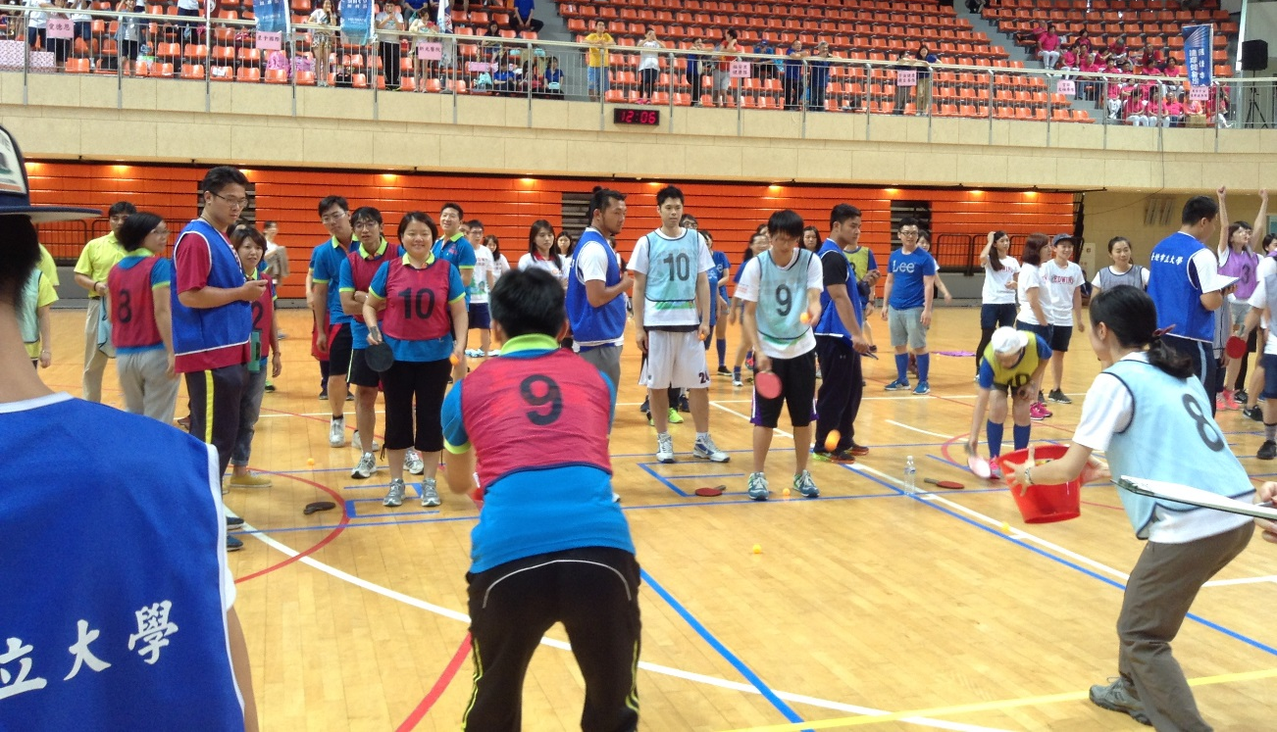
說明： | 趣味競賽~~~雙龍取珠
地點： | 台北市立大學 | 日期： | 104/5/23
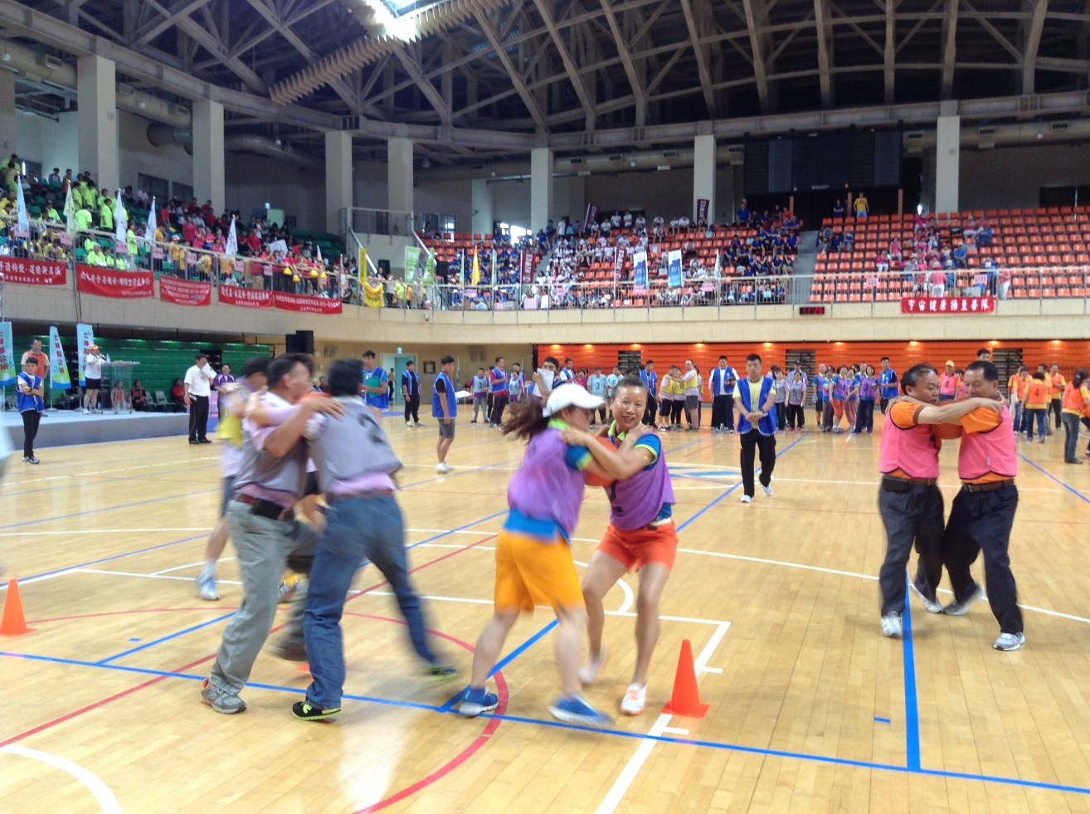
說明： | 趣味競賽~~~合作無間
地點： | 台北市立大學 | 日期： | 104/5/23

104年士林區 區民休閒運動會
岩山里奪得亞軍和季軍
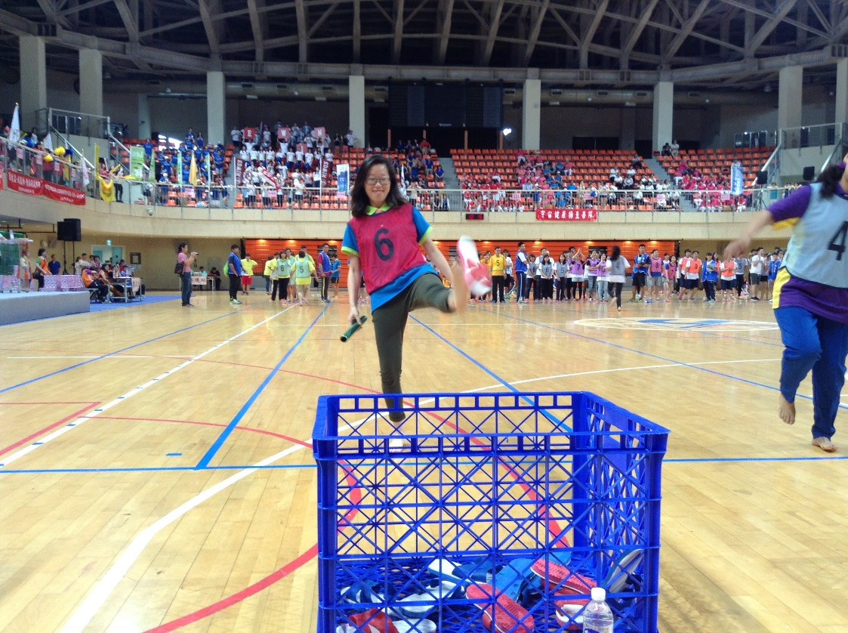
說明： | 趣味競賽~~~大力金剛腿
地點： | 台北市立大學 | 日期： | 104/5/23
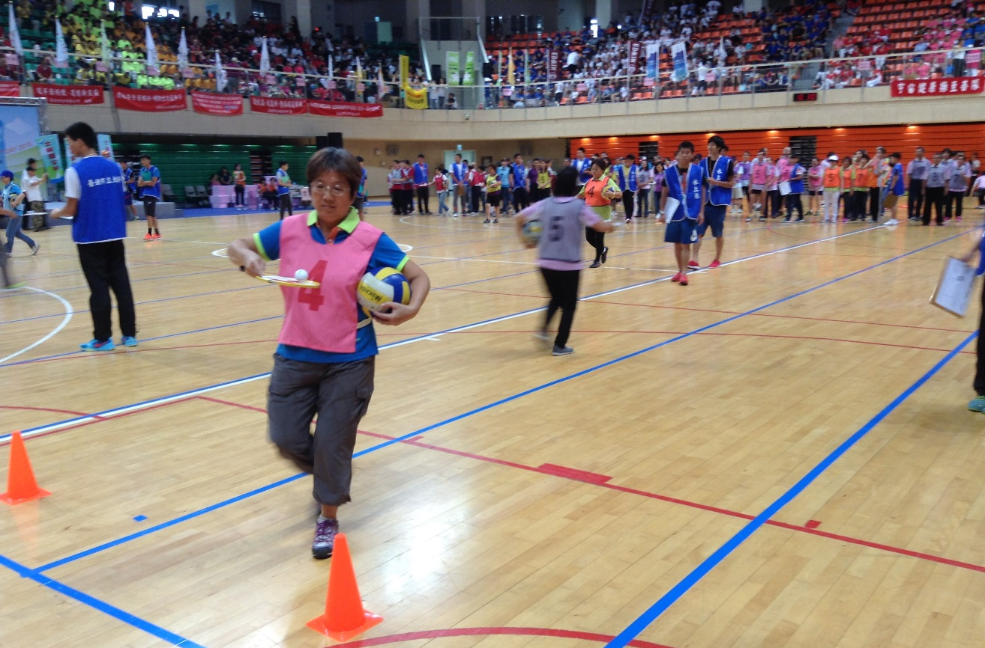

說明： | 趣味競賽~~~湯手山芋
地點： | 台北市立大學 | 日期： | 104/5/23

104年士林區 區民休閒運動會
岩山里奪得亞軍和季軍
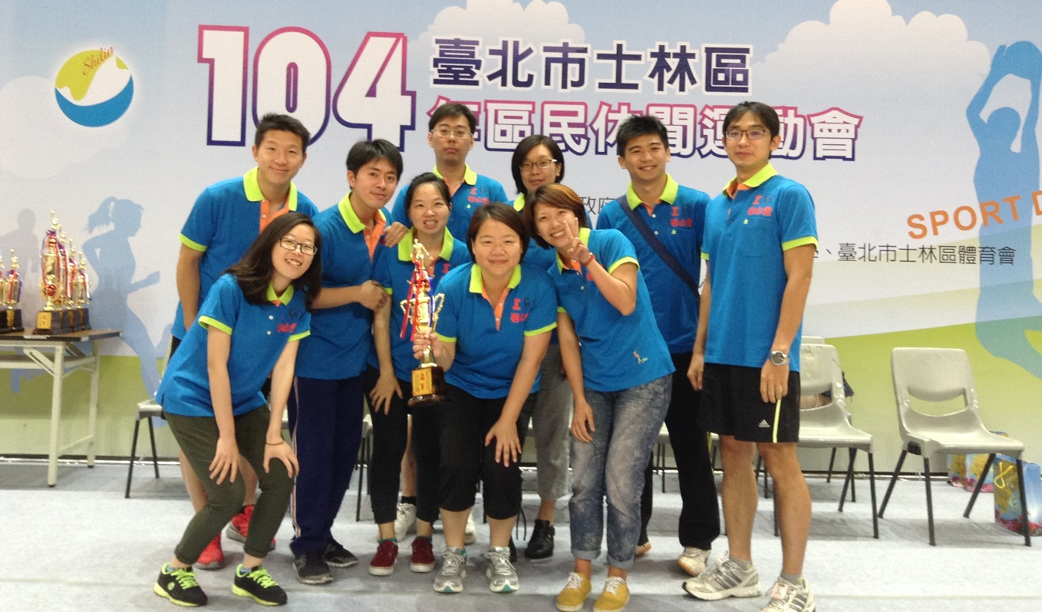
說明： | 青年組開心受獎
地點： | 台北市立大學 | 日期： | 104/5/23
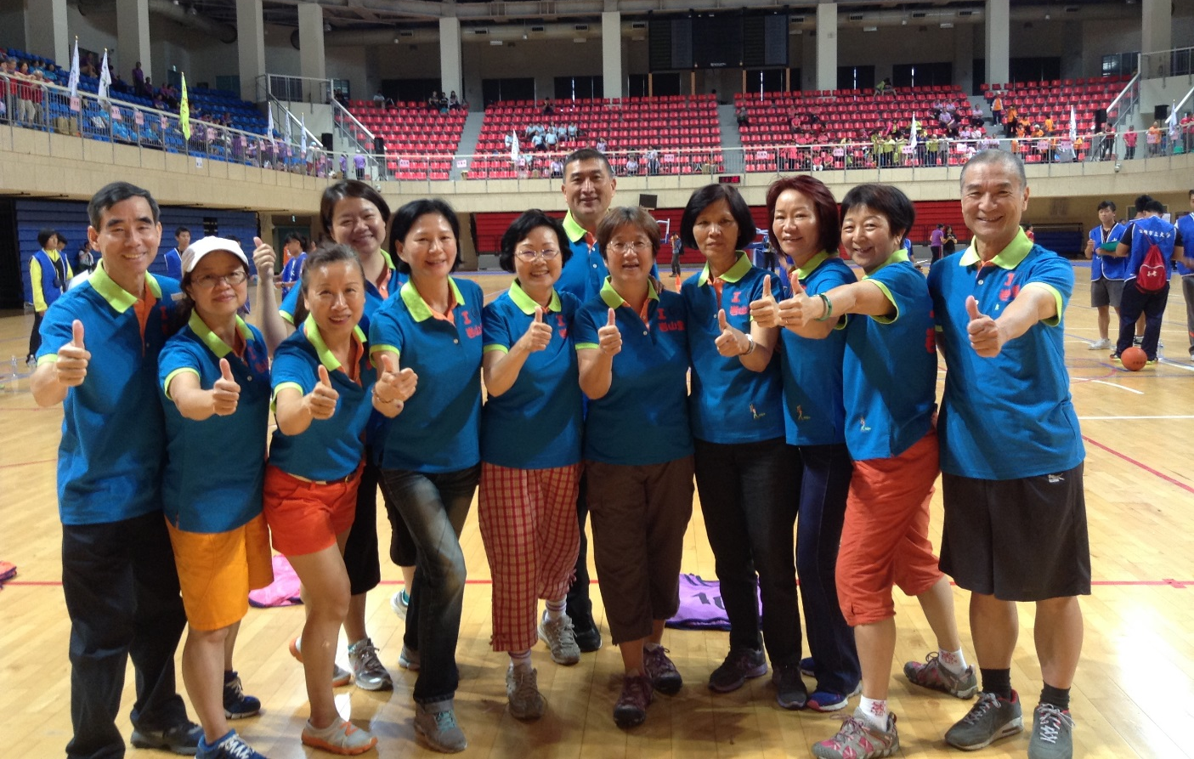
說明： | 長青組雖未得獎，但勇氣及精神第一名!
地點： | 台北市立大學 | 日期： | 104/5/23

